ҚАРАҒАНДЫ ҚАЛАСЫНЫҢ ҚОҒАМДЫҚ КЕҢЕСІ |  | ОБЩЕСТВЕННЫЙ СОВЕТ ГОРОДА КАРАГАНДЫ

ШЕШІМ |  | РЕШЕНИЕ

25 июня 2021 года |  |  | № 77

О внесении изменений в решение LXV сессии Карагандинского городского маслихата от 24 декабря 2020 года №595 «О бюджете города Караганды на 2021 – 2023 годы»

Заслушав и обсудив информацию руководителя ГУ «Отдел экономики и финансов города Караганды» Апакашевой А.К. «О внесении изменений в решение LXV сессии Карагандинского городского маслихата от 24 декабря 2020 года №595 «О бюджете города Караганды на 2021 – 2023 годы»

Общественный совет города Караганды

РЕШИЛ:

1. Информацию ГУ «Отдел экономики и финансов города Караганды» принять к сведению.

2. Рекомендовать и принять за основу предлагаемый проект решения Карагандинского городского маслихата «О внесении изменений в решение «О внесении изменений в решение LXV сессии Карагандинского городского маслихата от 24 декабря 2020 года №595 «О бюджете города Караганды на 2021 – 2023 годы».
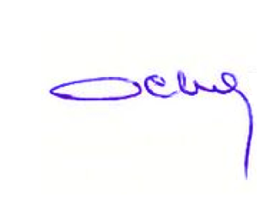
Председатель Общественного
совета города Караганды К. Оспанов

